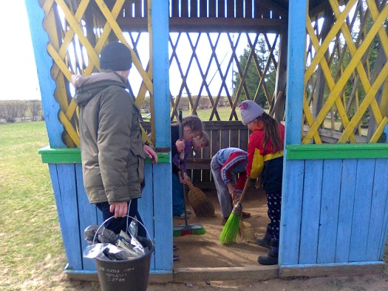
Отряд «Экомены»

Дата создания: 01.03.2013
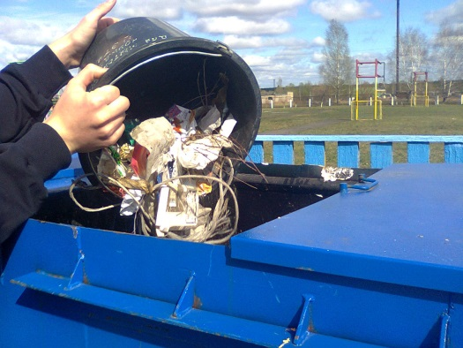
Место создания: ГУО «Козелужская средняя школа»
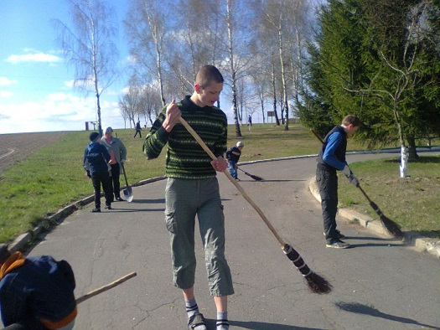
Девиз: Мы – экомены!
Наша задача: Земли чистота – и никак не иначе!
Руководитель: Мовчан Галина Викторовна

Направления деятельности:
- организация и проведение экологических субботников;
- обучение экологической культуре младших школьников и жителей деревни;
- природоохранная деятельность на территории деревни;
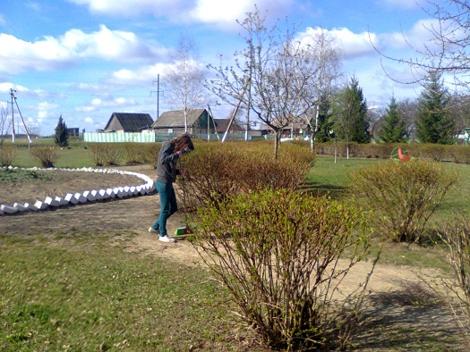
- забота о птицах;
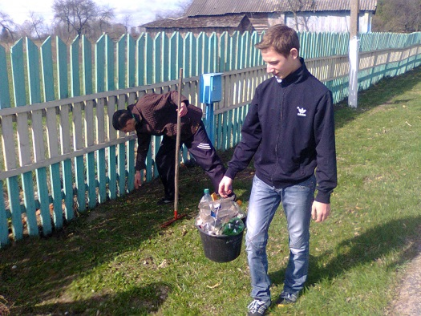
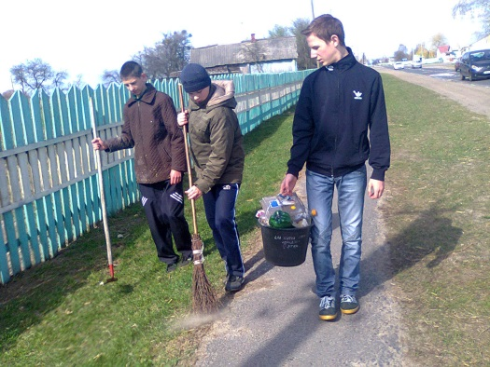
- организация и проведение выставок.

